Идеология терроризма как ее победить? Роль СМИ
1 Июня 2017
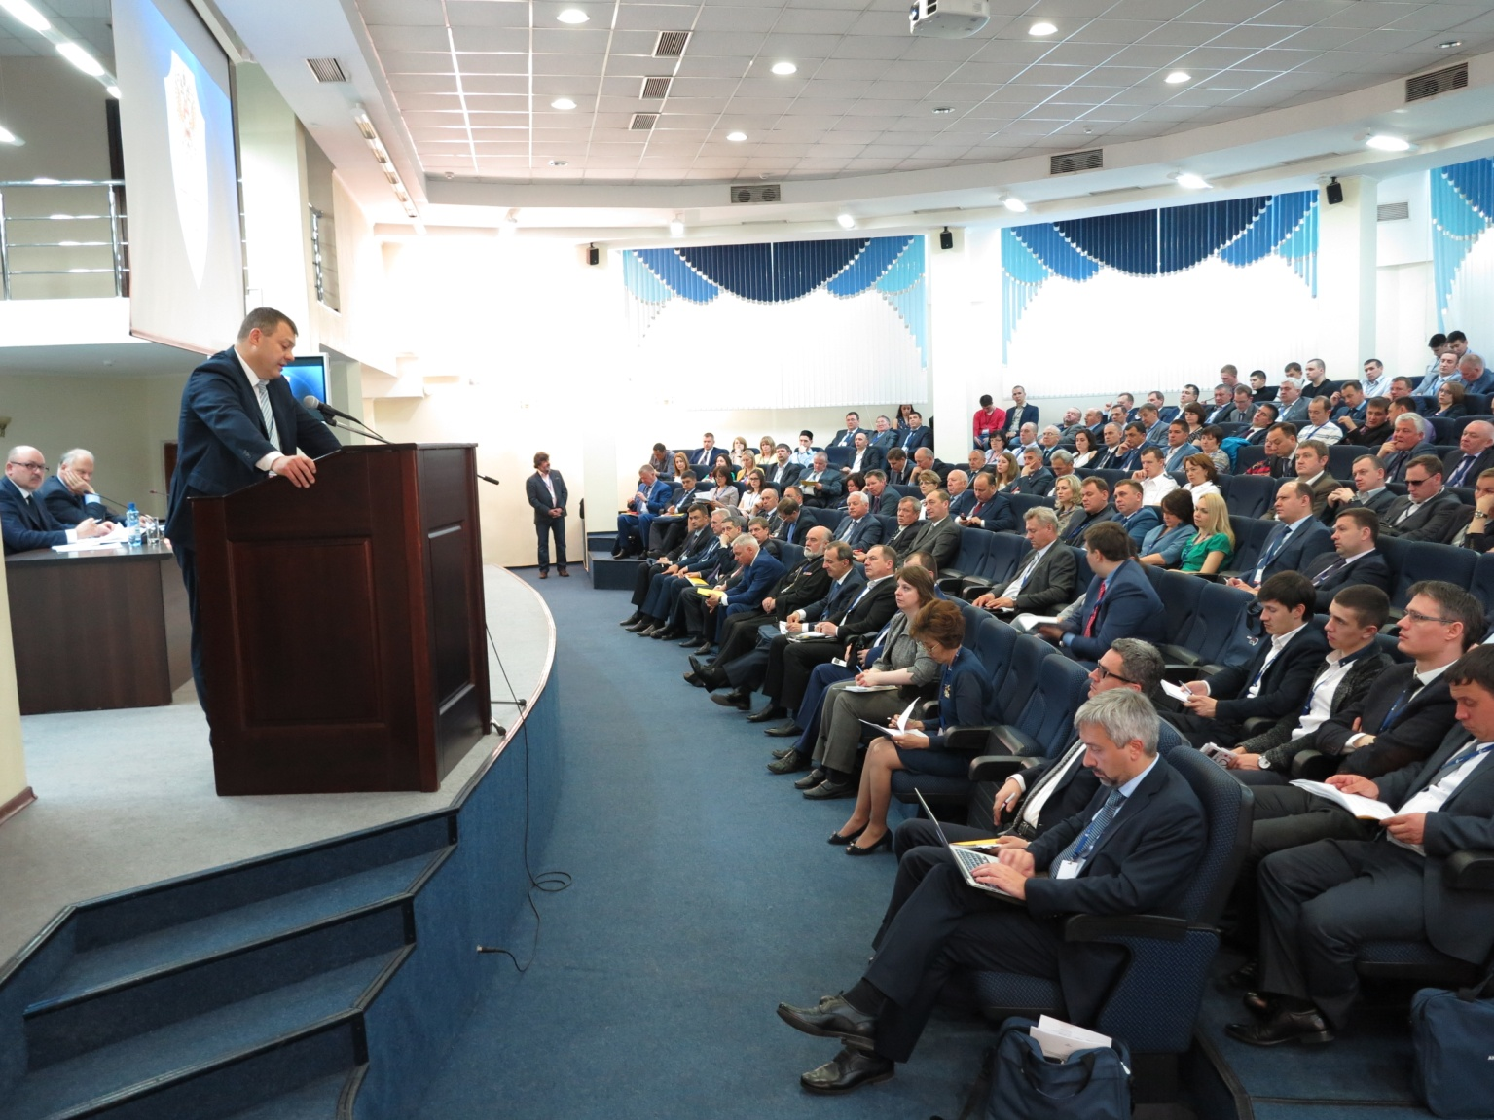
Терроризм – можно ли ему успешно противодействовать? Об этом шла речь на XIII Всероссийском специализированном форуме «Современные системы безопасности – Антитеррор».
Ранее мы уже рассказывали об итогах прошедшей в Красноярске научно-практической конференции «Актуальные формы противодействия идеологии терроризма: практический опыт и меры по совершенствованию деятельности». Сегодня вашему вниманию предлагается продолжение разговора, который вели представители силового блока, органов исполнительной власти и общественности.
Но особая роль в идеологической войне со звериной идеологией экстремизма и терроризма принадлежит СМИ – эту аксиому подчеркивали все выступающие. И во многом именно от компетентности и таланта журналиста будет зависеть успех или проигрыш в этой войне. В современном мире борьба за умы гораздо важнее любых сражений на реальном поле боя – это особо подчеркнул официальный представитель Национального антитеррористического комитета Андрей Пржездомский:
«В моих руках сейчас записная книжка боевика, найденная в одном из схронов. Посмотрите – здесь представлена настоящая программа информационно-пропагандистской работы, состоящая из семи основных направлений. В качестве приоритетов отмечены работа в сети интернет и формирование новостной ленты - то есть наш противник прекрасно владеет тактикой и стратегией идеологической войны. Мы много работаем, но далеко не всегда пересекаемся с тем информационным полем, где чаще всего «обитает» наша молодежь. Те, кто был арестован по обвинению в терроризме, на допросах рассказывают, что в мирной жизни вообще телевизор не смотрели».
Андрей Пржездомский особо отметил качество информационных материалов как главный критерий определения их «нужности». По его убеждению, простому гражданину абсолютно не интересна информация в СМИ о заседаниях антитеррористических комиссий. Он призвал органы власти, силовиков и правоохранителей приспосабливаться к потребностям общества, искать новые формы идеологической работы.
Ряд справедливых упреков был высказан в адрес журналистов начальником лаборатории НИИ ФСБ России Андреем Дубровым, на конкретных примерах рассказавшем о возможностях психолого-лингвистического исследования материалов антитеррористической направленности. По его словам, очень легко навредить неадекватными действиями и необдуманным использованием терминов в СМИ. Так, например, «джихад» и «шахид» - священные понятия для всех мусульман, поэтому недопустимо упоминание их всуе с негативным оттенком. Некоторые журналисты склонны употреблять словосочетания вроде «амир центрального сектора», тем самым как бы соглашаясь с таким его статусом, хотя на самом деле речь идет всего лишь о «главном районном бандите». Недопустимы и такие обороты речи, как «конфликт между боевиками и спецслужбами» при описании спецоперации силовых ведомств.
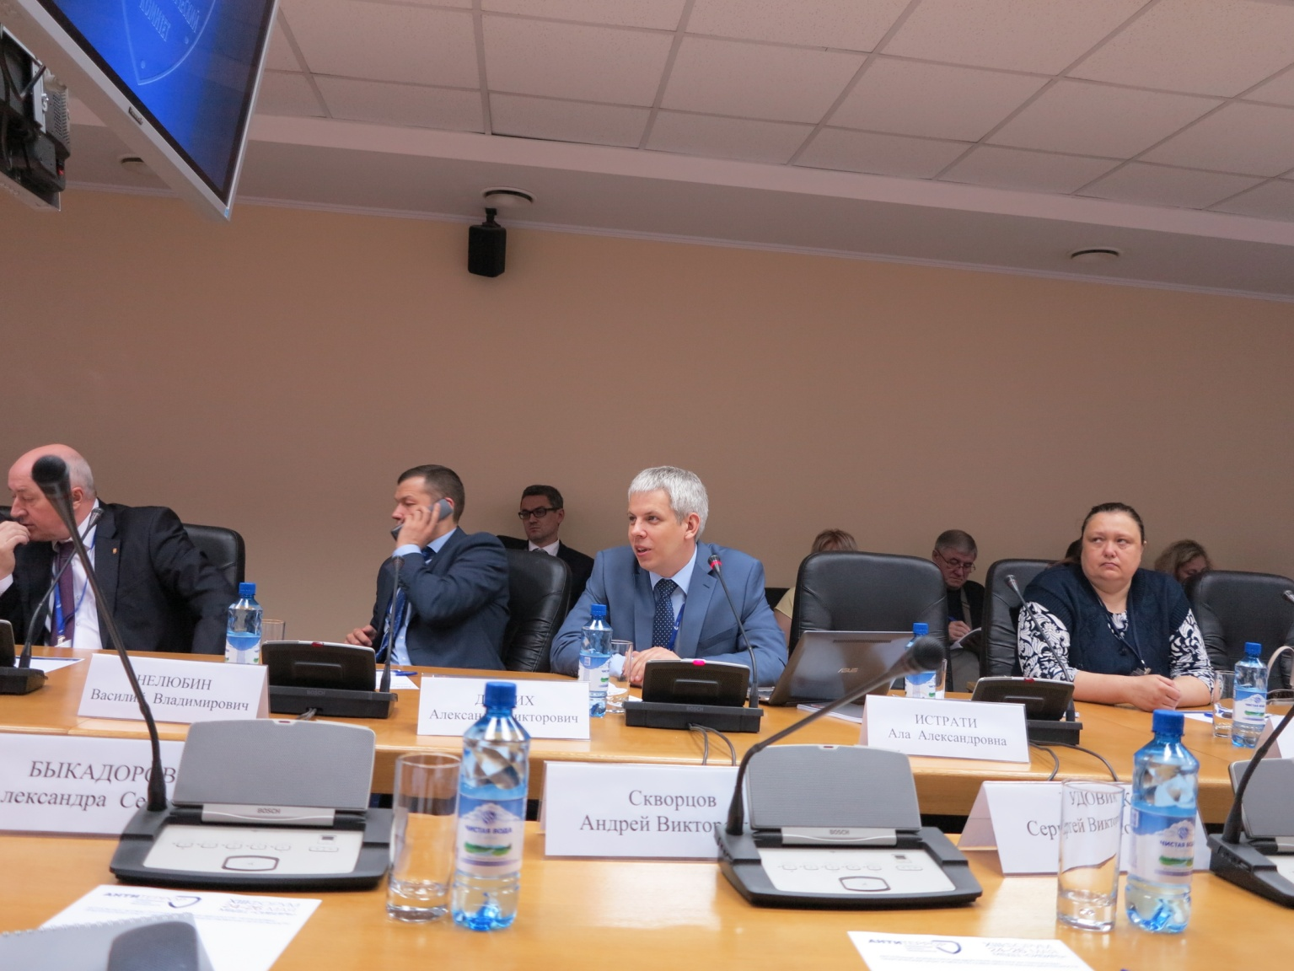
« Взять даже термин «коктейль Молотова», который во время «зимней войны» ввели финны для того, чтобы нас скомпрометировать, потом его использовали гитлеровцы, а теперь мы сами повторяем. Конечно, это мелочь, но может менять картину восприятия в целом, - отметил Андрей Дубров.
Его выступление стало своеобразным мастер-классом для журналистов, специализирующихся на данной тематике. Это вполне объяснимо – НИИ ФСБ России наработал огромный опыт, проведя более 4 тысяч экспертиз по определению наличия в материалах признаков вражды, психологического воздействия, побуждения к экстремизму. Со знанием дела начальник лаборатории рассказывал о возможном обратном или нежелательном воздействии и подводных камнях, часто кроющихся в журналистских материалах.
Так, по словам Андрея Дуброва, избыточное упоминание о насилии приводит к устрашению аудитории, демонстрация сцен насилия и жестокости – к привыканию, чрезмерно частое повторение названия преступной организации – к суггестии. Слишком эмоциональное повествование от лица террориста может способствовать романтизации его образа. К тому же эффекту приводит неразумное использование средств визуализации.
Не скупился на критику и советник генерального директора ОАО «Первый канал» Александр Ильин, представивший доклад «Практика проведения информационно-пропагандистских мероприятий антитеррористической направленности с задействованием возможностей телевизионных СМИ»: «Антитеррористическая информация нередко подается фрагментарно, нет целостной системы противодействия идеологии терроризма. Размещение разрозненных сообщений в СМИ не решает проблем, нужен комплекс. В целом, в нашем обществе наблюдается повышенный градус насилия, радикализация общественных отношений, а подобный информационный фон – питательная среда для формирования экстремизма».
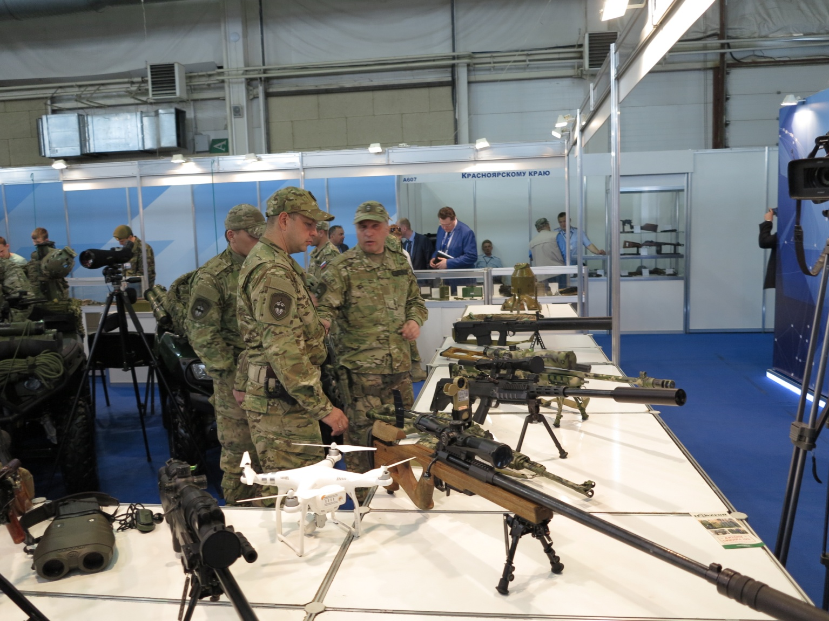
Критикуя привычные площадки, на которых транслируются информационные материалы антитеррористической направленности, Александр Ильин напомнил о возможностях кинотеатров и призвал демонстрировать социальные ролики перед сеансами. А в завершение своей речи советник заявил, что, по его мнению, на террориста не подействует ничто, кроме тех «методов убеждения», которые использует группа «Альфа»…
Некоторые практические советы прозвучали в выступлении руководителя совета медиа-группы «Столица 24», доцента кафедры журналистики ИФиЯК СФУ Ирины Долгушиной. Для того, чтобы повысить компетентность журналистов и наладить взаимодействие с правоохранительным блоком, в Общественных советах при Красноярском краевом УВД и 33 территориальных ОВД состоит целый отряд из 77 журналистов. В региональных и муниципальных СМИ активнейшим образом распространяются социальные ролики, число их прокатов доходит до 100 тысяч. В бюджетных СМИ это происходит в рамках исполнения госзадания, а в коммерческих – «по некоммерческим расценкам».
Завершая свое выступление, ИринаДолгушина озвучила главное кредо СМИ, которое входит в противоречие современным западным принципам, но зато вполне отвечает российскому менталитету, совести и здравому смыслу: «Главная задача для журналиста – не проинформировать, а не навредить!»
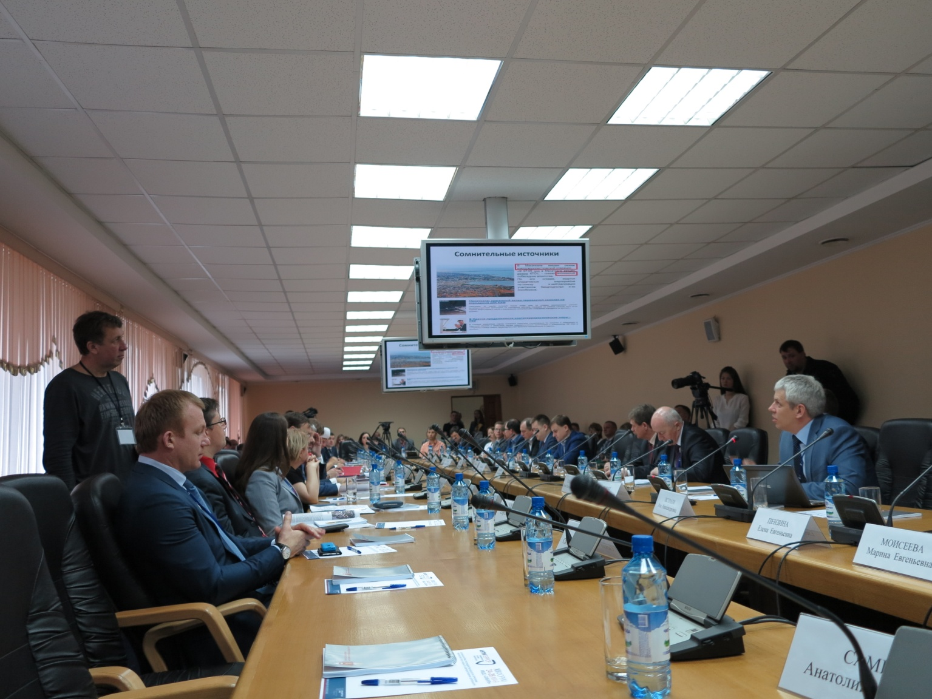
Весьма необычным оказался доклад «Отечественный опыт проецирования «мягкой силы» в противодействии идеологии терроризма с привлечением общественных организаций», который представил автор программы «Международное обозрение» телеканала «Россия-24» Евгений Примаков. Он рассказывал не о своей профессиональной деятельности, а об общественной - благих делах «Русской гуманитарная миссии», которую он возглавляет». Евгений Примаков подчеркнул:
«Размещение красочных билбордов и массовая установка памятников Пушкину в различных точках планеты не влияют на понижение градуса экстремизма, а вот гуманитарные миссии имеют замечательный успех».
На конференции и в целом на форуме поднимались различные темы и затрагивались различные вопросы – медиаобразование икиберсоциализация личности, «контрнарративы» и «серый экстремизм», то бишь сознательное искажение исторических фактов. В рамках мероприятия работали различного рода выставки спецтехники и вооружения, проходили показательные выступления спецподразделений и различного рода акции – обо всем этом немыслимо рассказать на площадке одного отдельно взятого регионального СМИ.
Но зато необходимо отметить - главный итог XIII Всероссийского специализированного форума «Современные системы безопасности – Антитеррор»: наше государство готово к любым вызовам со стороны радикалов. На «стороне добра» планомерно и эффективно трудится целая армия профессионалов, ежесекундно ощущая поддержку со стороны всего российского общества.
А вместе мы победим.

Андрей Рябов
Фото: Александр Быстров
Теги: Антитеррористические мероприятия, Современные системы безопасности
Короткая ссылка на новость: https://myopenugra.ru/~fzK4I

https://myopenugra.ru/news/economy/ideologiya_terrorizma_kak_ee_pobedit_rol_smi/?sphrase_id=76085

